**Project Taste Sense of Hitting**

**세부 기획서**

|  |  |  |
| --- | --- | --- |
| **파트** | **역할** | **학번 이름** |
| Design | 메인 기획 | 최재훈 |
| 서브 기획 | GG203102 박찬흥 |
| Art | 캐릭터 | 최재현 |
| 배경 디자인 | 천인영 |
| 이펙트 | 김영민 |
| 이펙트 | 최영록 |
| Dev | 메인 | 탁동욱 |

# 0. 기본 내용

*목차*

0. 기본 내용 2

I. 수정 히스토리 3

II. 파일명 규칙 8

III. 기획서 규칙 9

IV. 일정표 9

흥

## I. 수정 히스토리

|  |  |  |
| --- | --- | --- |
| **일자 (버전)** | **수정 내용** | **수정자** |
| 22.09.13 | 0. 기본 내용 작성 | 박찬흥 |
| 22.09.20 | 0. 기본 내용, 파일명 규칙 수정 | 박찬흥 |
| 22.10.01 | 1. 게임 개요 작성 |  |

## II. 파일명 규칙

* 구분: ART = 그래픽 / DEV = 프로그래밍 / SND = 사운드 / DOC = 문서 파일

* 저장 위치: 깃허브 내 프로젝트 폴더\(이름)\(하위 구분)

* 참고: 문서를 제외한 모든 파일명은 영어로 작성되어야 함

|  |  |  |  |
| --- | --- | --- | --- |
| **구분** | **규칙** | **내용 / 주의사항** | **확장자** |
| DOC | PTSoH_(분류)_(구분) | 기획서 파일 일체  * 파일명에서 기획서 구분이 가능해야 함 | docx  xlsx |
| ART | char_(분류)_(이름) | 캐릭터의 3D 모델링 파일  * (분류)에 형식을 알 수 있는 이름  (예: char_mesh_player) | fbx |
| anim_(대상)_(이름) | 캐릭터 애니메이션 파일  * (대상)에 적용 대상을 알 수 있는 이름  (예:anim_player_walk) | anim |
| bg_(분류)_(이름) | 맵 3D 모델링 파일  *(분류)에 형식을 알 수 있는 이름  (예: bg_tex_forest) | fbx |
| eff_(대상)_(이름) | 이펙트 이미지 파일  * (대상)에 적용 대상을 알 수 있는 이름  (예:eff_player_hit) | png  psd |
| mat_(대상)_(이름) | 머테리얼 이미지 파일  * (대상)에 적용 대상을 알 수 있는 이름  (예: mat_ork_green) | png |
| niagara_(분류)_(이름) | 나이아가라 파일  * (분류)에 파일 종류 구분이 가능해야 함  (예:niagara_system_fire) | ns |
| SND | bgm_(이름)_(변형) | 배경 음악 파일  * 변형 내용을 “변형”에 기록 필수 (예: “faster”)  (예: bgm_enemy_contact_faster) | mp3 |
| sfx_(이름)_(분류) | 효과음 파일  * 질감 등을 “느낌”에 기록 필수  (예: “heavy”)  (예: sfx_hit01_heavy) | wav |
| PRJ | PTS_(버전) | 게임 프로젝트 파일  (예: PTS_0.1) |  |

## III. 기획서 규칙

**수치 관련**

* 별도의 지시가 없는 한, 위치 / 크기 등 모든 수치 상 단위는 m이며, 순서는 (x, y, z).
  + 2D는 pixel 단위, (x, y) 순서
* 방향의 경우 x, y, -x, -y를 각각 우, 상, 좌, 하로 지정
  + ex) – x 방향으로 60 px 이동 = 좌측으로 60 px 이동
* 별도 지시가 없는 한, 위치 좌표의 기준은 개체의 중앙 하단임
  + 단, 하위 오브젝트의 경우, 모체의 중앙 하단을 (0, 0)으로 계산
  + 2D는 좌측 상단이 기준점
    - ex) 메뉴 바 내 버튼의 위치는 메뉴 바의 좌측 상단을 (0, 0)으로 지정
* 레퍼런스 색상은 HEX code 기반임

## IV. 일정표

* 기본적인 사항은현장 지휘에 따라 달리 적용
  + Discord / Kakaotalk / Github를 활용한 형상관리 진행.
  + 세부 진행은 팀 내 연락 채널로 조율

# 0. 기본 개요

## I. 게임 개요

|  |  |
| --- | --- |
| 개발 엔진 | Unreal Engine |
| 시점 및 장르 | 3D 백뷰 액션 |
| 해상도 | 1920 x 1080 |
| 플랫폼 | PC |
| 플레이 인원 | 1 인 |
| 그래픽 풍 | 로우 폴리 그래픽 |
| 개발 기간 | 2022.09 ~ |

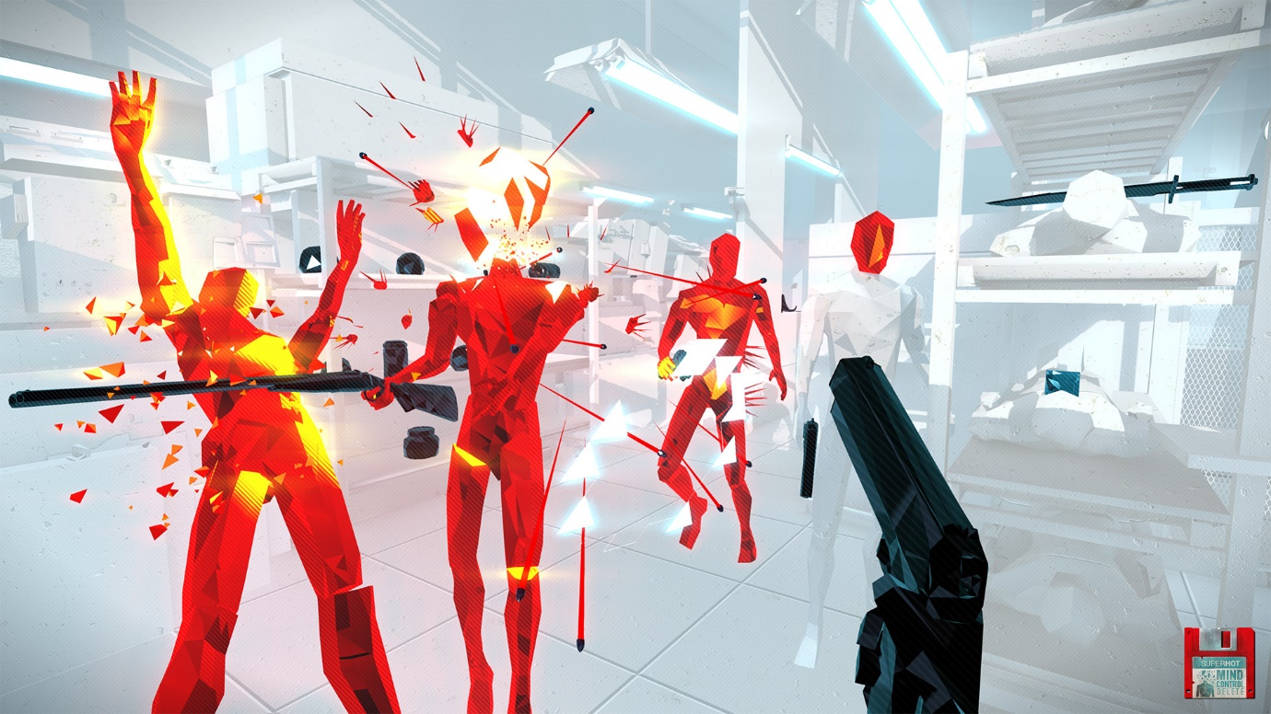

**Reference. 1-I-1. 3D 로우폴리 그래픽 액션 게임**

**II. 핵심 고려 사항**

* 최상의 타격감을 구현하는 것이 목표 사항
  + 타격감을 느끼게 하는 요소를 집중적으로 개발
    - 타격, 피격 사운드
    - 타격, 피격 이펙트
    - 타격 시 카메라 효과
    - 타격 애니메이션
* 타격감을 구현하는 것에 집중하기 위해서 그 외의 요소들은 최소화

**III. 시스템 개요**

* 타격감 위주의 PC 액션 게임
* 캐릭터가 허수아비를 공격하는 것이 끝임
* 캐릭터의 공격은 일반공격, 스킬로 구분되어 있음.

# 1. 타격감의 요소

**I. 타격감의 구성 요소**

* 타격감을 구성하는 요소는 크게 애니메이션, 카메라 움직임, 이펙트, 사운드로 구분 가능

**II. 애니메이션**

**III. 카메라**

**IV. 이펙트**

**V. 사운드**